ZUR SOFORTIGEN VERÖFFENTLICHUNG
30. Oktober 2019

FEV wird strategischer Partner für PolySync DriveKit

Die Partnerschaft bietet DriveKit-Kunden hochqualifizierte Unterstützung bei der Entwicklung, Installation/Integration und beim Testing modernster Technologie für autonome Fahrfunktionen

Auburn Hills, MI – FEV North America, Inc. (FEV), ein anerkannter Dienstleister in der Fahrzeugentwicklung, ist mit PolySync Technologies, einem führenden Anbieter von Lösungen für autonom fahrende Fahrzeuge, eine Partnerschaft eingegangen. DriveKit von PolySync ist ein Komplettsystem zur vollständigen Kontrolle der Subsysteme für Lenkung, Bremseinrichtung, Beschleunigung und Getriebeschaltung von Fahrzeugen. Im Rahmen dieser Partnerschaft wird FEV die Integration, die Entwicklung und das Testen dieser Systeme in selbstfahrenden Fahrzeugen begleiten.

„Von dieser Partnerschaft profitieren alle Beteiligten – FEV, PolySync und die DriveKit-Kunden – wir freuen uns und sind stolz darauf, ein Teil davon zu sein“, sagt Tom Tasky, Director of Intelligent Mobility and Software bei FEV North America, Inc. „Viele Unternehmen arbeiten an Technologien für autonomes Fahren. Mit DriveKit können wir unseren Kunden eine sehr fortschrittliche, flexible und hochwertige Lösung anbieten.“

Die Systemkompetenz von FEV in Verbindung mit eigenen Lösungen ermöglicht die Ausrüstung von Kundenfahrzeugen mit dem DriveKit-System, der entsprechenden Sensorik und den Controllern zur Entwicklung autonomer Fahrzeugflotten. Über die Installation hinaus bietet FEV weitere Dienstleistungen, wie Lösungen für die Lokalisierung, Sensor Fusion und Motion Planning, funktionale Sicherheit und Cybersecurity, Data Engineering / Data Science und V2X Connectivity sowie Simulation und Benchmarking einzelner Komponenten.

„Die Nachfrage nach Technologie für autonome Fahrzeuge steigt, OEMs suchen nach Lösungen um diesen Bedarf zu decken. Die durch DriveKit gegebene überragende Sicherheit und schnelle Integrationsfähigkeit hilft den Kunden der FEV, ihre Entwicklungszyklen in kürzest möglicher Zeit mit vorhersagbaren Ergebnissen zu optimieren“, erläutert Greg Drew, CEO von PolySync Technologies. „Wir haben großen Respekt vor Partnern wie der FEV Gruppe und freuen uns darauf, mit ihnen zusammen die autonome Mobilität voranzubringen.“

Das DriveKit von PolySync ist direkt mit dem Fahrzeug-Kommunikationsnetz verbunden, dadurch ist eine direkte Interaktion mit einzelnen Subsystemen nicht erforderlich. Der Fahrer kann durch Lenken, Bremsen, Beschleunigen, oder den E-stop, übersteuern und so jederzeit wieder die Kontrolle über das Fahrzeug übernehmen. Die gesamte Funktionalität zur autonomen Fahrzeugsteuerung wird ohne permanente Fahrzeugmodifikationen implementiert, und die Loopback-Funktion von DriveKit stellt den Originalzustand des Fahrzeugs rasch wieder her.

Derzeit ist DriveKit nur für den Einsatz im Chrysler Pacifica, Kia Soul und Kia Niro erhältlich. Das System kann mit vielen etablierten Entwicklungswerkzeugen kombiniert werden, darunter MATLAB/Simulink und ROS (Robotic Operating System). Dies ermöglicht ein schnelles Prototyping autonomer Systeme.

Über PolySync
PolySync Technologies entwickelt Lösungen zur Entwicklung, Prüfung, Zertifizierung und Herstellung sicherer fahrerloser Fahrzeugtechnologie. Automobile Integrations- und Entwicklungsdienstleister, staatliche Institutionen und Universitäten weltweit vertrauen bei der Entwicklung von autonomen Fahrzeugen und entsprechender Software auf PolySync. Das DriveKit von PolySync wird weltweit auf Teststrecken in über 17 Ländern auf vier Kontinenten eingesetzt. PolySync hat Niederlassungen in Portland, Oregon, und Ann Arbor, Michigan. Weitere Informationen erhalten Sie unter polysync.io.

Über FEV
Die FEV Gruppe mit Hauptsitz in Aachen, Deutschland, ist ein international anerkannter Dienstleister in der Fahrzeugentwicklung. Das Kompetenzspektrum von FEV umfasst Consulting, Entwicklung und Erprobung innovativer Fahrzeugkonzepte bis hin zur Serienreife. Neben der Motoren- und Getriebeentwicklung, der Fahrzeugintegration, der Kalibrierung und Homologation moderner Otto- und Dieselmotoren kommt der Entwicklung von hybriden und elektrifizierten Antriebssystemen sowie alternativen Kraftstoffen eine immer größer werdende Bedeutung zu. Hierbei ist auch die Weiterentwicklung elektronischer Steuerungen sowie die voranschreitende Vernetzung und Automatisierung von Fahrzeugen im Fokus der Experten.
Das Produktportfolio von „FEV Software und Testing Solutions“ vervollständigt dieses Angebot durch die Produktion moderner Prüfstandseinrichtungen und Messtechnik sowie Softwarelösungen, die zu einer effizienteren Entwicklung beitragen und signifikante Arbeitsschritte von der Straße in den Prüfstand oder gar in die Simulation verlegen.
Als global agierender Dienstleister bietet das Unternehmen seinen Kunden aus der Transportbranche diese Leistungen weltweit an. Die FEV Gruppe beschäftigt über 6.500 hochqualifizierte Spezialisten in modernen, kundennahen Entwicklungszentren an mehr als 40 Standorten auf fünf Kontinenten.
Bild
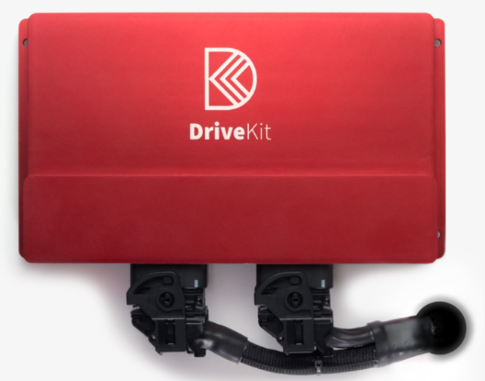

Kontakt

Stephen Kraemer
phone: +1 (248) 724-2883
E-mail: Kraemer@fev.com

